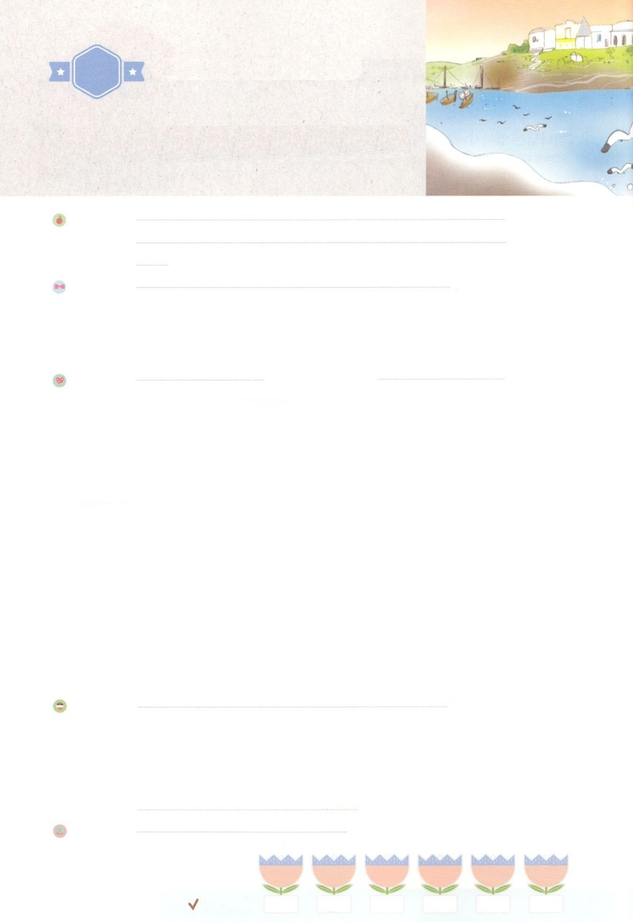

れいはいはさいこうのしゅくふく

わたしを　あいしてくださる　かみさまに

さいこうの　えいこうを　ささげましょう

でんどうでしの

　　げんば　ぶんせき

まいにち

れいはい

いのり　　　　　　　　　　　　　　　　　　　　　　　　　　　　　　　　　　　　　　　　　　しかいしゃ

しとしんじょう　　　　　　　　　　　　　　　　　　　　　　　　　　　　　　　　　　　　　　みんなで

さんび　　　　　　　　　　　　さんびか265ばん（きけやあいのことばを）さかなはみずのなか (2018ねんこどもさんび)

せいしょ　　　　　　　　　　　　　　　　　　　　　　　　　　　　　　　　　　　　しと27:2

**27:2**たちは、アジヤののにしてくアドラミテオのにりんでした。テサロニケのマケドニヤアリスタルコもした。

みことば　　　　　　　　　　でんどうでしの　げんば　ぶんせき　　　　　　　　　　　　　しかいしゃ

**テサロニケ**は、エーゲのにする**マケドニヤ**のなでした。「い」とばれたほどしく、**ローマ**と**アジアをつなぐ**とてもなにありました。もともとは、１キロほどれたトマというがでした。しかしB.C.315、マケドニヤのカッサンドロスが、たちにテサロニケにっすようにしました。

　「テサロニケ」というは、カッサンドロスのであったテサロニケのにちなんでつけられました。B.C.168、ローマのになり、きなとしてしました。パウロのには、12で、くのユダヤがいて、くのがありました。1913から、いまのギリシヤののとなりました。

　がんでいる、、、やについてべてみましょう。

**の**で、もうれば、いまがんでいるところの**の**がえるようになるでしょう！

いのり　　　　　　　　　　　　　　　　　　　　　　　　　　　　　　　　　いっしょに　おおきなこえで

いのりましょう

ちちなる　かみさま、ありがとうございます！　パウロは　かみさまの　けいかくの　なかで

でんどうりょこうを　とおして　せかいふくいんかの　しゅくふくを　あじわいました。わたしも

わたしが　いる　ところにある　かみさまの　けいかくを　しることが　できますように。

イエス・キリストの　おなまえに　よって　おいのりします。　アーメン

しゅのいのり　　　　　　　　　　　　　　　　　いっしょに　しゅのいのりを　いのって　れいはいを　おえましょう

フォーラム　　　　　　　　　　　　　　　　　きょうの　みことばを　きいて　パパとママと　はなしを　しましょう

　　　　　　　　　　　６日　　　　　７日　　　　８日　　　　　９日　　　　10日　　　　　11日

　　　　　　　　　　 まいにち

　　　　　　　　　　　　　　チェックしよう 　げつよう　　 かよう　　　すいよう　　　もくよう　　きんよう　　　どよう



みことば　あんしょう

あま～い

１３３

１３３とは、みことばを　１にち　３かい　３かいずつ　よめば

　　　　　　いっしゅうかんに　おぼえることが　できるという　いみです。

あまくて　ふしぎな　かみさまの　みことばを　まいにち　よみましょう。

よく　みえる　ところに　はっておいて　いっしゅうかん

くりかえし　よんで　みことばを　おぼえましょう

**あなたがたは、あなたがたの　ちちである**

**あくまから　でたもの　であって、**

**あなたがたの　ちちの　よくぼうを**

**なしとげたいと　ねがっているのです。**

**あくまは　はじめから　ひとごろしであり、**

**しんりに　たっては　いません。**

**かれの　うちには　しんりが　ないからです。かれが　いつわりを　いうときは、**

**じぶんに　ふさわしい　はなしかたを**

**しているのです。なぜなら　かれは**

**いつわりものであり、**

**また　いつわりの　ちちであるからです。**

ヨハネ８しょう４４せつの　みことば

げつようび

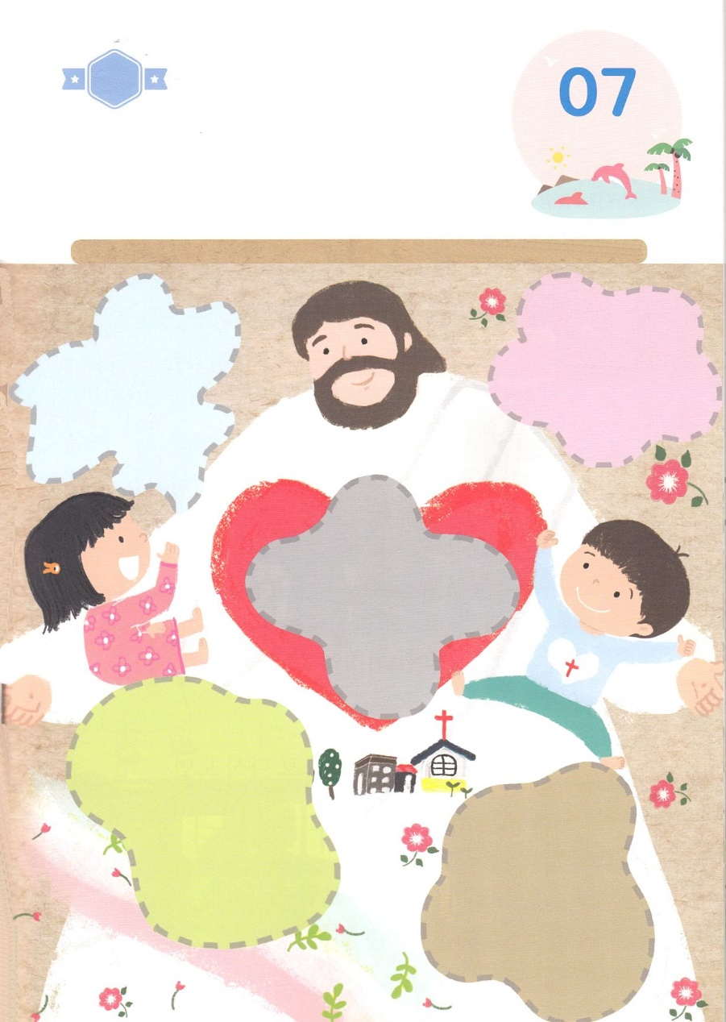

きりはりしよう

はるところ

はるところ

はるところ

はるところ

はるところ

　じゅんびする　もの：　はさみ　のり　つぎのページ

かようび

きって　はりましょう

イエスさまの　でしである　わたしが　いく　ところ　どこでも

イエスさまの　かおりが　あふれでます。　わたしと　ともに　おられ

わたしを　イエスさまの　かおりがする　そんざいに　つくってくださった

イエスさま！きょうも　いちにちの　せいかつの　なかで　イエスさまを

あかしする　でしの　みちを　あゆみます。　したの　えの　なかの

あいている　ぶぶんに　つぎのページから　えを　きりとって　はりましょう。

ちょき　ちょき

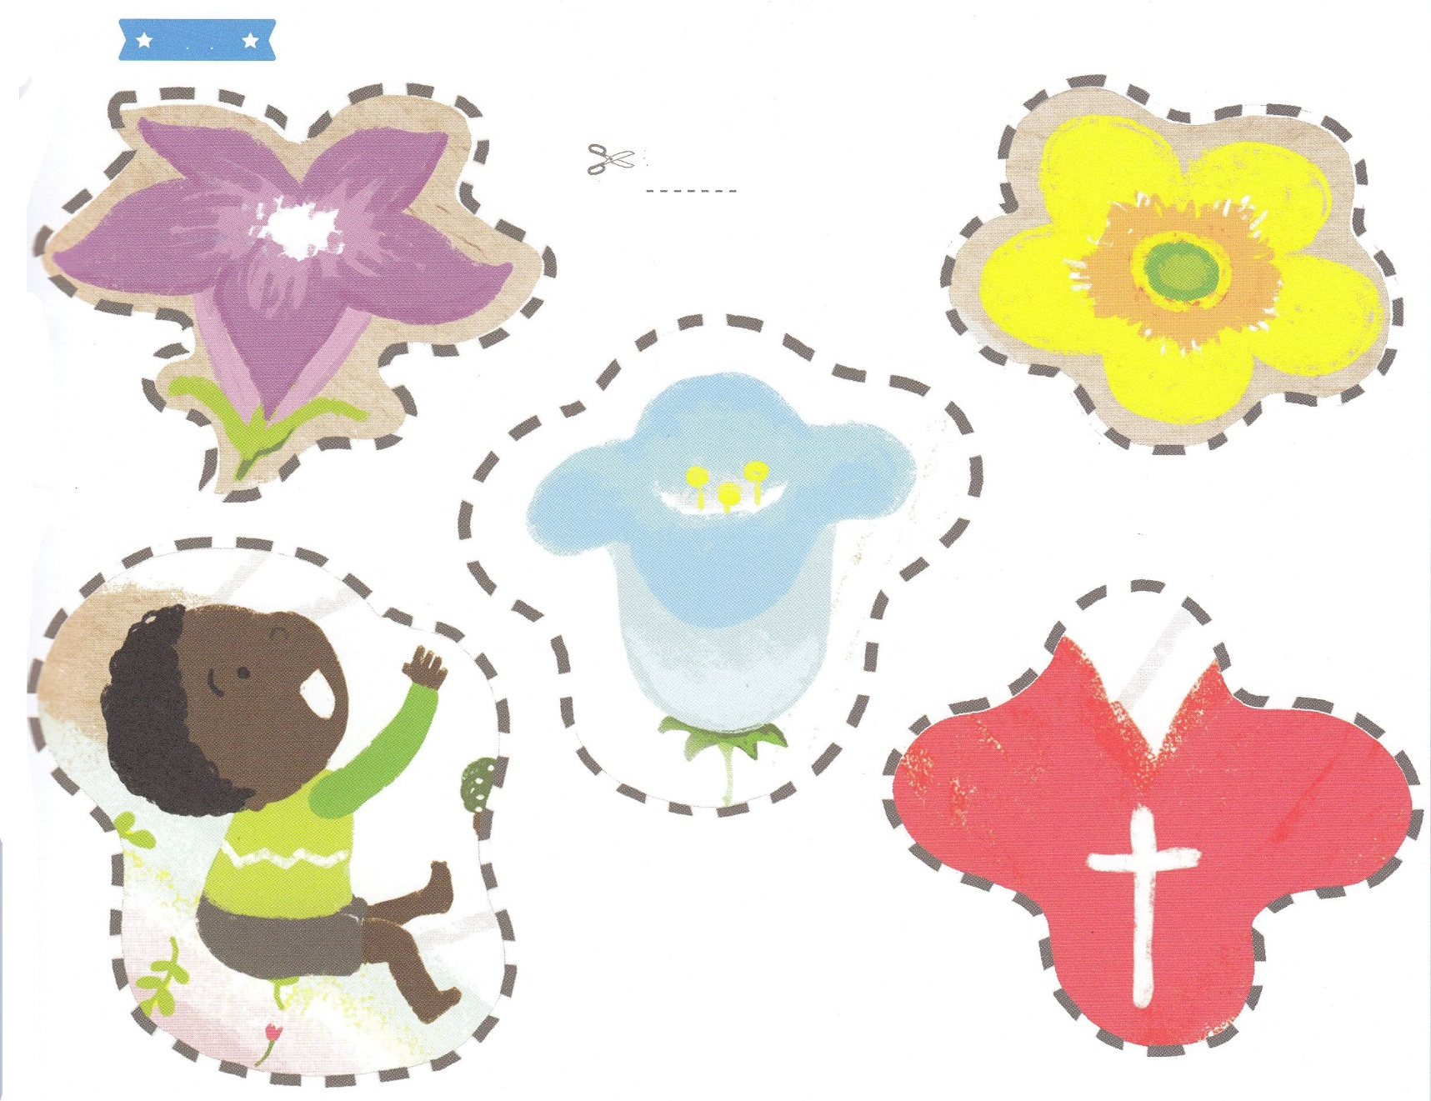

ふろく

　　　　　はさみで　きりましょう

**し**

**つみ**

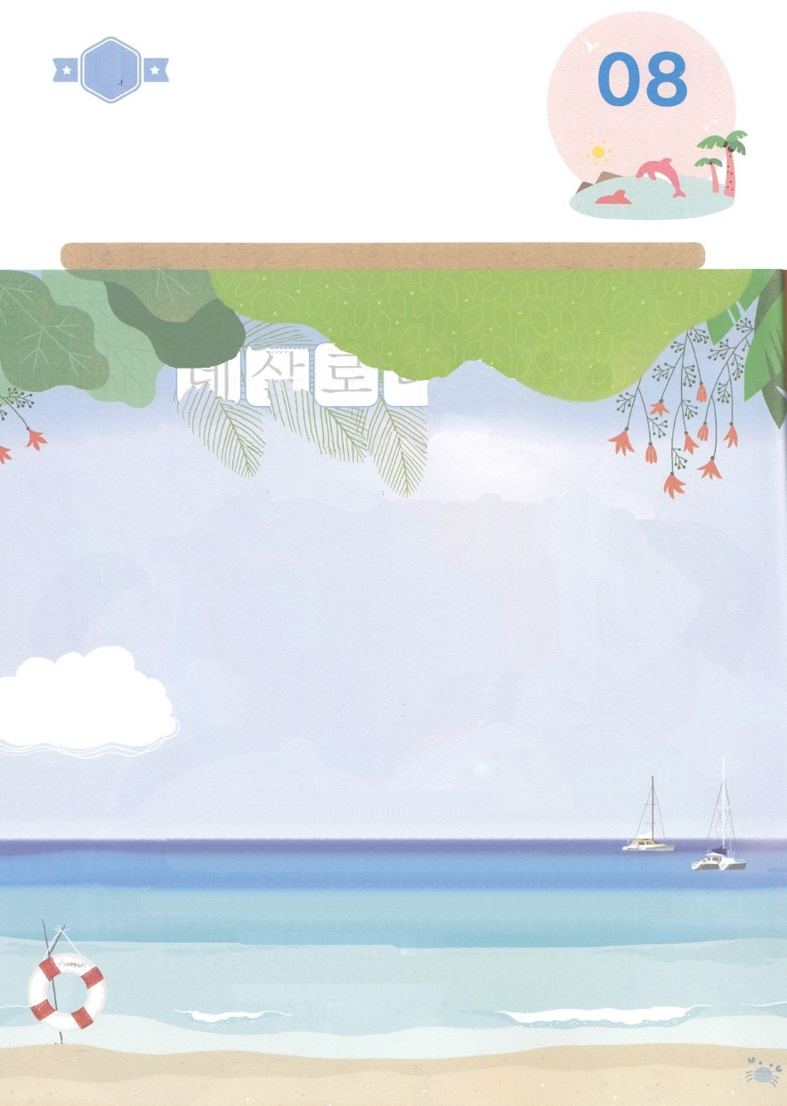

かくしんさがし

（テサロニケ）ちいきは、

エーゲかいの　ほくせいぶに　いちする

（マケドニヤ）の　しゅような

みなとまちでした。

ローマと　アジアを　（つなぐ）

とても　じゅうような　いちに　ありました。

(ふくいん)の(め)で、もういちど　みれば、

いま　わたしが　すんでいる　ところの

（かみさま）の　（けいかく)が

みえるように　なるでしょう！

かくしんの　ないようを　こころに　きざみましょう

きょうも　パパとママと　いっしょに　れいはいしましょう。

きょうの　みことばで　じゅうような　たんごを　もういちど

かんがえてみましょう。

したの　ないようを　よんで　じゅうような　たんごを

なぞって　かきましょう

はーい！

わたしです！

すいようび

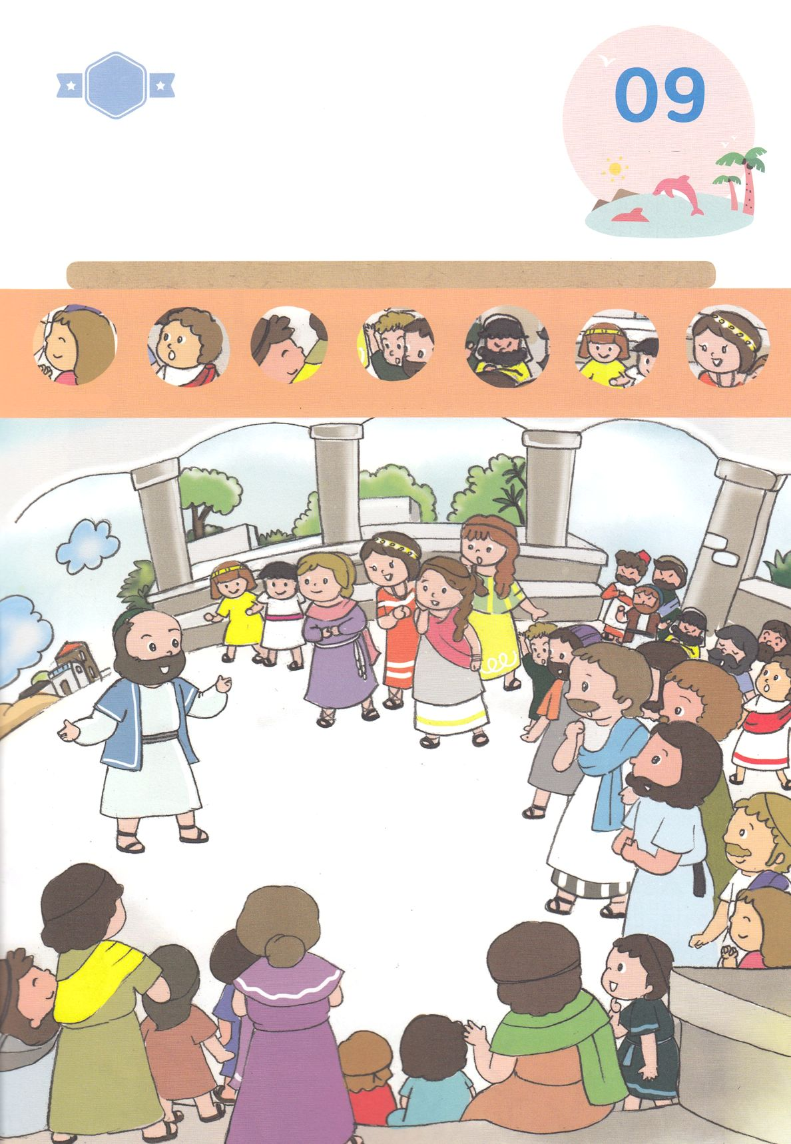

さがして　いろをぬろう

かくれている　えを　みつけたり　きれいに　いろを

ぬったり　しましょう

パウロは　テサロニケの　ユダヤじんの　かいどうに　はいっていって

ふくいんを　つたえました。　そこで　おおくの　ひと、　とくに

けいけんな　ギリシヤじんと　えいきょうりょくの　ある　きぶじんたちが

ふくいんを　きいて　おおくの　でしが　たちました。

したの　えに　かくれている　７にんを　みつけましょう。

おんなのこ１　　　ローマじん　　　ヤソン　　　　おとこのこ　　おこっている　　おんなのこ２　　　きふじん

　　　　　　　　　　　　　　　　　　　　　　　　　　　　　　　　ユダヤじん

どこ？

もくようび

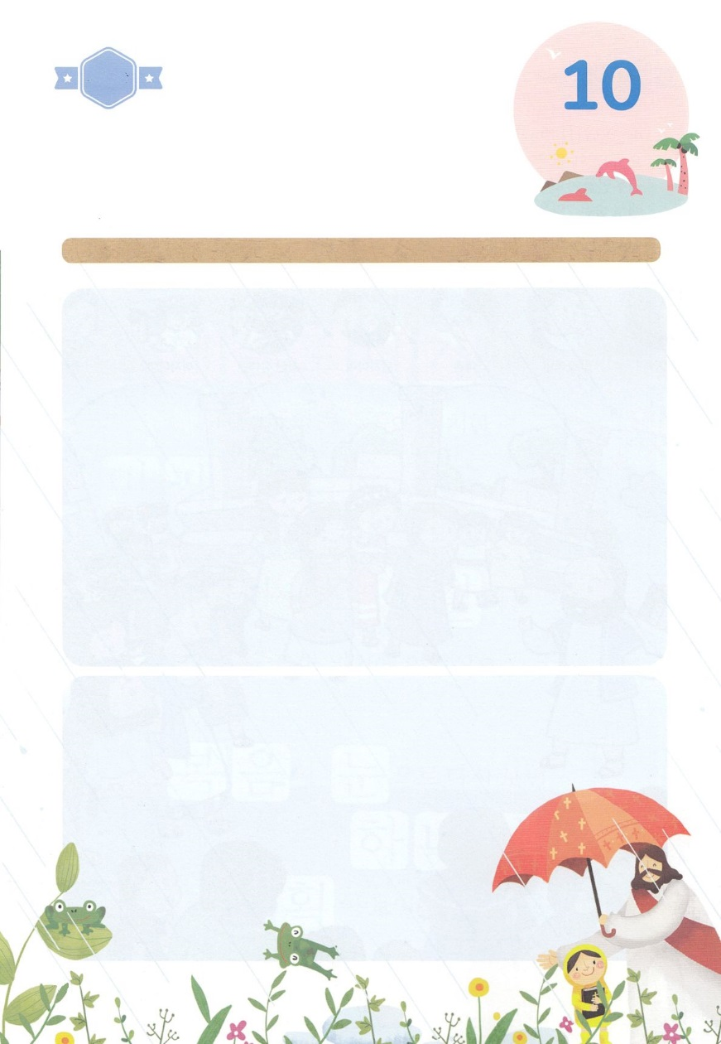

ひょうげんしよう

パパとママと　いっしょに　おはなしして

かみさまが　よろこばれる　かんがえ　ことば　こうどうを

えで　ひょうげんしましょう。

わたしたちが　ふくいんを　つたえる　とき　みことばを　つたえない

ように　くらやみの　せいりょくは　いろいろな　ほうほうで　わたしたちを

こうげきして　おちこむように　させます。　おちこまずに　しょうりする

おくぎは　なんでしょうか。　パパとママと　はなしを　して

じか　えで　ひょうげん　しましょう。

きんようび

ひそひそ

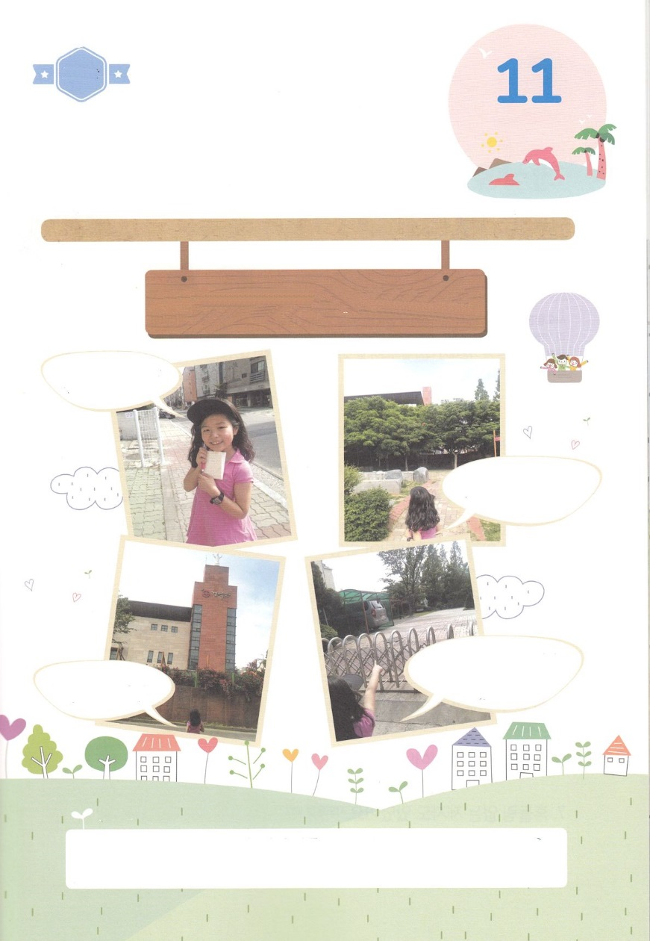

ワーク

たのしい　ワークをして　いっしゅうかんの　みことばを

こころに　きざみましょう

わたしが　すんでいる　げんばを　ちょうさしましょう。　ちいきの

だいひょうてきな　ところを　よく　しらべて　れいてきな　めで

パパとママと　フォーラムも　しましょう。　そして　わたしが

すんでいる　ところの　ちいきふくいんかの　ために　いのる

げんば　でんどうでしに　なりましょう。

　　わたしの　まちの

　　げんばを　しらべに

　　　　いきます。

　　　　　　　　　　　　　　　　　　　　　　　　　　　　　　　　　　　　　　　　　がっこうに　いく　ときには

　　　　　　　　　　　　　　　　　　　　　　　　　　　　　　　　　　　　　　　みえない　アパートの　あいだに

　　　　　　　　　　　　　　　　　　　　　　　　　　　　　　　　　　　　　　　　おおきな　にわが　ありました。

　　　　　　　　　　　　　　　　　　　　　　　　　　　　　　　　　　　　　　いちばん　うえには　イエスの

　　　　　　　　　　　　　　　　　　　　　　　　　　　　　　　　　　　　ぞうが　あって　したには

　　まわりは　とても　　　　　　　　　　　　　　　　　　　　　　　　　　　せいぼマリヤぞうが

　　しずかで　ひとは　　　　　　　　　　　　　　　　　　　　　　　　　　　　　　　　　あります

　　　　　いません

　　　　　　わかちあい

　　　　そのほかにも　ちいきには　モルモンきょうの　きょうかいどう、そうかがっかいの　かいかんも　ありました。

　　　　パパとママと　げんばに　はいってみて　ふくいんを　もっている　でんどうしゃが　あゆむことが　どれほど

　　　　じゅうようなのか　さとりました。　いつも　あるいている　ところで　くらやみが　くだかれ　ふくいんで

　　　　ちいきを　いかそうと　みんなで　いっしょに　いのりの　かだいを　にぎりました！

パッパ

パッパ

どようび

ちいきふくいんかの　ために

いのろう！